Кабисов Руслан Габдрашитулы,
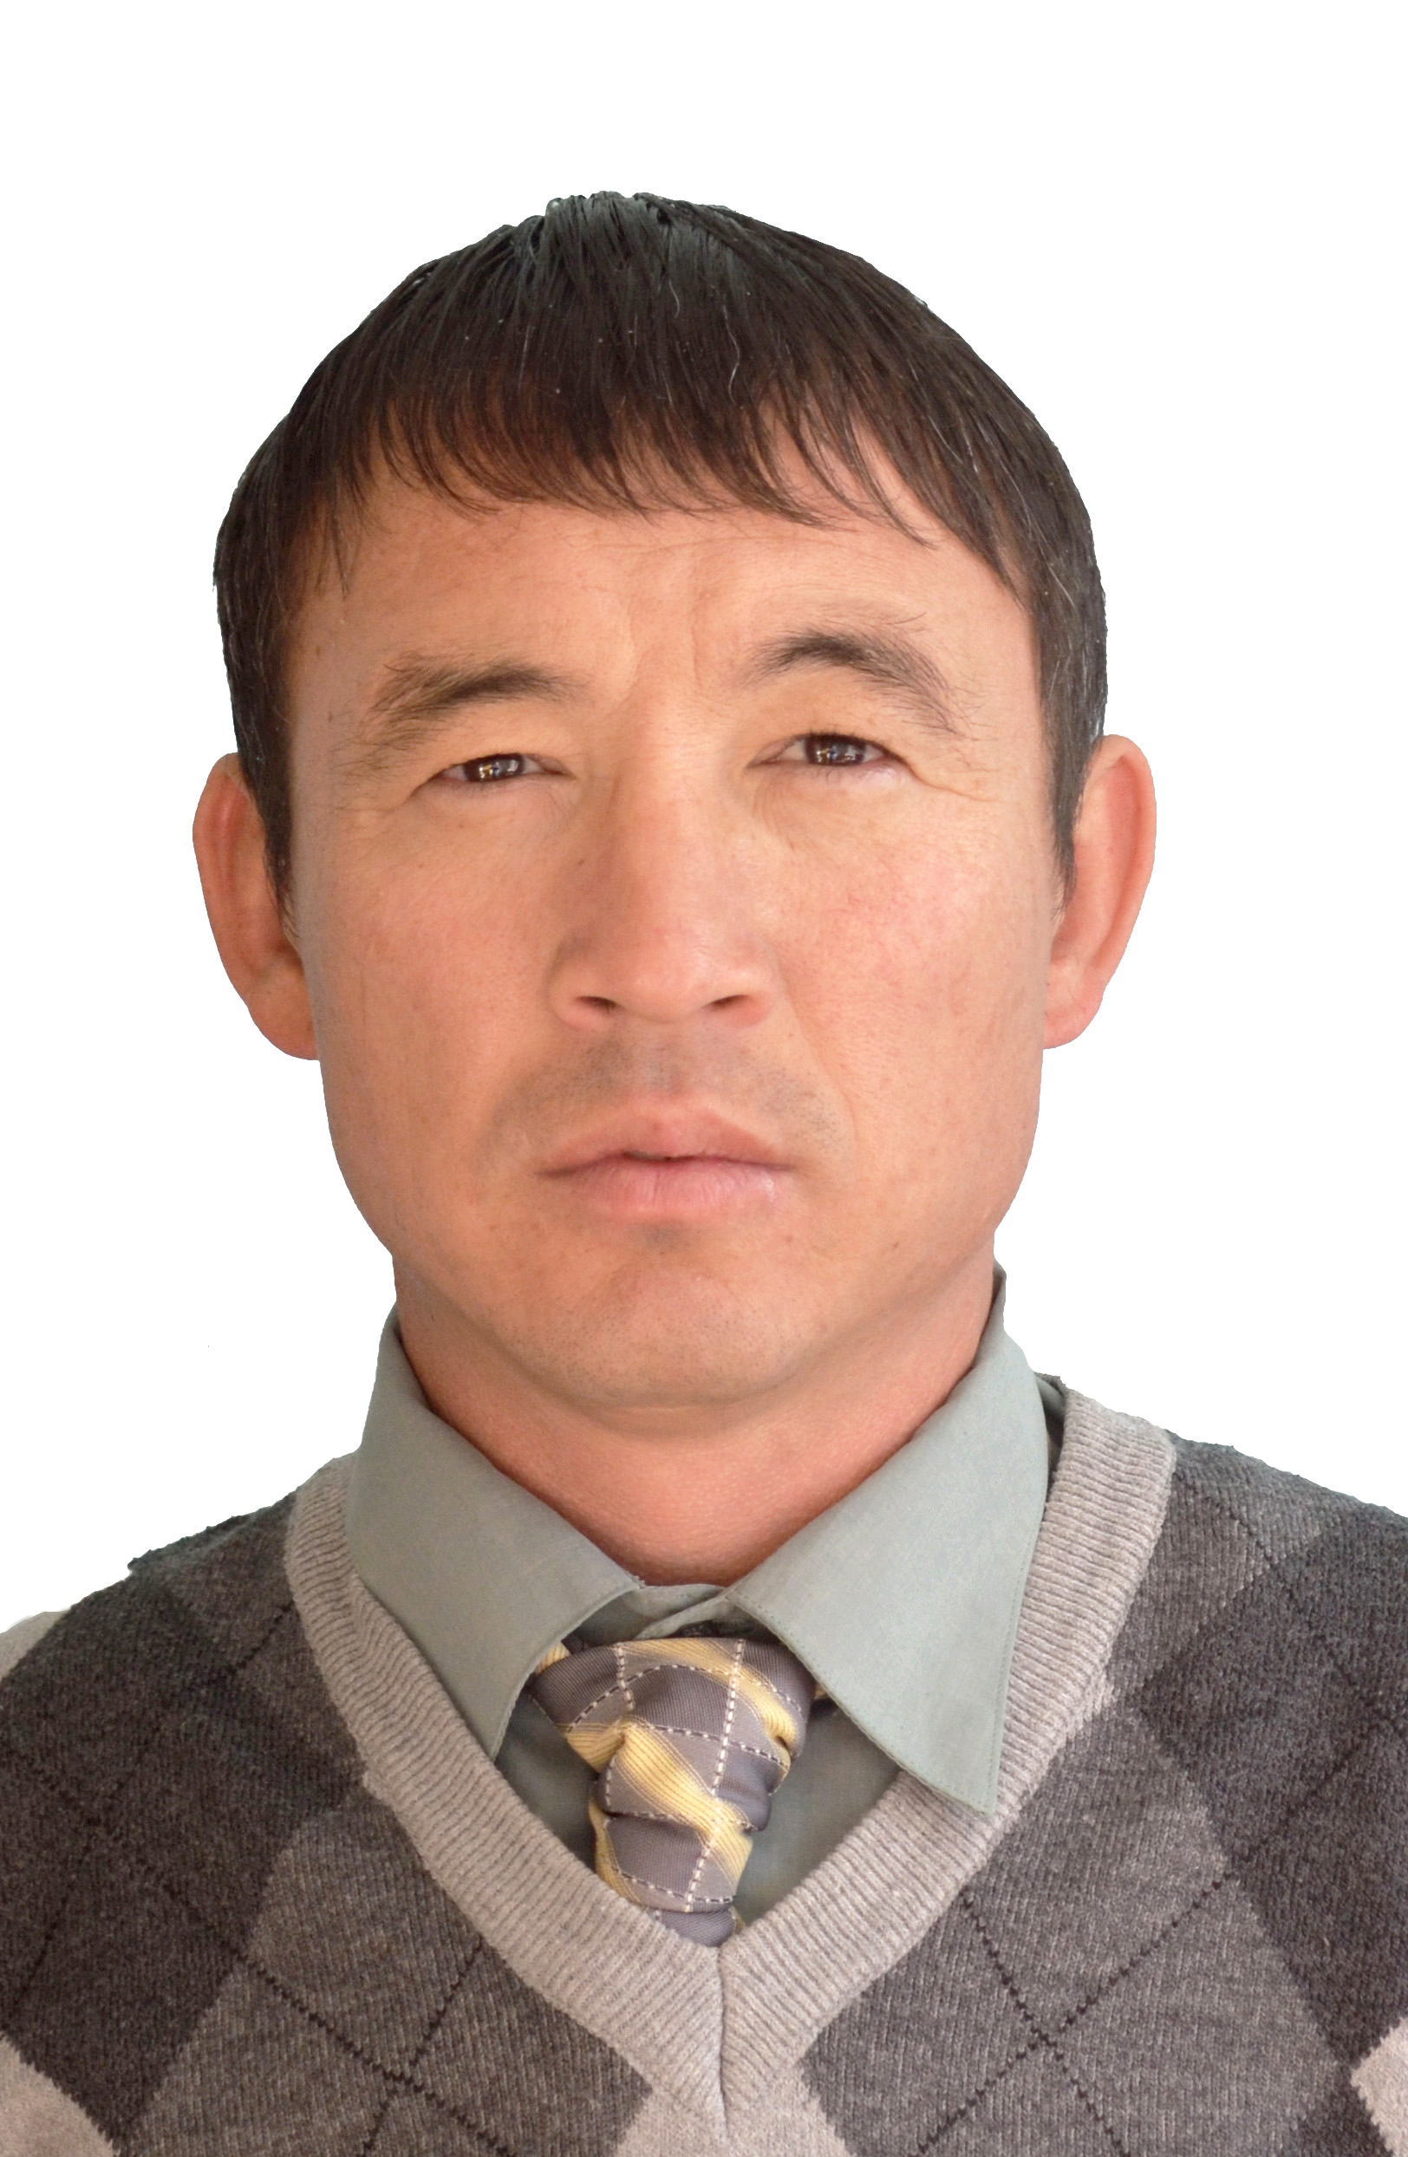 учитель ИЗО и черчения (I категории),
КГУ «Келлеровская средняя школа
им. Героя Советского Союза Бережного И.М.,
СКО, Тайыншинский район

Весенний пейзаж. Рисование по памяти весеннего дерева (5-й класс, урок изобразительного искусства)
Цели:
- Образовательная: познакомить учащихся с произведениями изобразительного искусства, научить учащихся предварительному выполнению набросков по описанию учителя.
- Развивающая: формировать у учащихся умение выделить главное в сюжете, развивать творческие способности учащихся, наблюдательность, зрительную память при рисовании дерева (ствол, ветки, силуэт).
- Воспитательная: воспитания чувства прекрасного, любви к природе родного края (села) и бережного отношения к ней.
Задачи:
- Образовательная: проверка знаний учащихся по теме через игру: «Узнай дерево».
- Развивающая: формирование красоты весеннего пейзажа, деревьев через репродукции картин художников И.И. Левитан «Март», А.К. Саврасов «Грачи прилетели», художника – односельчанина С.В. Нарыжного и др. Беседа о жанре изобразительного искусства – пейзаже.
- Воспитательная: воспитание любви к родной природе и бережное отношение к ней.
Тип урока: усвоение и закрепление новых знаний.
Формы организации учебной деятельности: фронтальная, групповая, индивидуальная.
Оборудование:
- Для учителя: репродукции художников-пейзажистов И.И. Левитан «Март», А.К.Саврасов «Грачи прилетели» и др., иллюстрационный материал (деревья, птицы),
- Для учащихся: альбомы, простой и цветные карандаши, стерка, сочинения о весне.
Эпиграф
«Я знаю, что деревьям, а не нам
Дано величье совершенной жизни,
На ласковой земле, сестре звездам,
Мы – на чужбине, а они в отчизне».
Н. Гумилев
Ход урока
I. Организационная часть
Приложение 1, Слайд 2
а) приветствие;
б) выявление дежурных;
в) наличие учащихся в классе, готовность класса к уроку.
Структура урока
Чтение стихотворений о весне,
смотрят слайды презентации.
3. Целеполагание
Ставит цели урока.
Слушают, дополняют, предлагают.
4. Основная часть. Изложение новой темы
Беседа о красоте родной природы. Понятие – пейзаж. Репродукции картин И.И. Левитана «Март», А.К. Саврасов «Грачи прилетели», художника – односельчанина С.В .Нарыжного и других.
Слушают, рассуждают, отвечают, сравнивают, делятся впечатлениями, смотрят слайды презентации.
Игра: «Узнай дерево». Поэтическая страница, загадка про профессию.
Экологическая беседа – игра (гном с телеграммой).
Работа в творческих группах.
Слушают, отгадывают, смотрят слайды презентации. Чтение сочинений о весне. Рассуждают, мыслят, предлагают.
5. Практическая работа
Объяснение задания. Поэтапное выполнение рисунка.
Проведение динамичной паузы.
Поэтическая страница.
Отвечают, предлагают.
Изображают силуэт дерева, выполнят в цвете.
6. Контрольно-оценочный (подведение итогов урока)

Учащийся защищает свой рисунок. Коллективный анализ работ учащихся.
7. Рефлексия

Оценивают, делают выводы.
8. Домашнее задание

Записывают в дневниках.
II. Основная часть. Изложение новой темы.
«Весенний пейзаж. Рисование по памяти и по представлению весеннего дерева».
- Вступительная беседа о весне. Об удивительной прекрасной поре времени года.
- Просмотр выставки детских рисунков (деревья, цветы, ягоды).
- Чтение стихотворений о весне.
- Объявление темы и цели урока.
- Беседа по картинам художников – пейзажистов (И.И. Левитан, А.К. Саврасов и др.). Беседа, рассказ о художниках нашего села.
- Игра: «Узнай дерево».
- Чтение стихотворения «Весенний лес», загадка о профессии – лесничий. Сочинения учащихся о весне.
- Экологическая беседа (игра).
- Обобщение учителя: стихи, сочинения, загадки, выставка детских работ о природе, о прекрасном времени года – весна.
Слайд 4–10
1. – Вот и пришла весна, которую мы так долго с нетерпением ждали. В ней много радости, без которой невозможна большая любовь. Ведь только весной мы лучше видим и глазом и сердцем. Прозрачные дали, чистый воздух и вода, заманчивые деревья и кустарники, ласковые лучи солнца, прекрасное пение птиц. Таково состояние природы. Таково состояние и души человека, увидевшего весенний праздник цвета и красоты. И поэтому неслучайно этому времени года посвящается много прекрасных стихотворений.
Слайд 11, 12
3. 1-й чтец:
Уж тает снег, бегут ручьи
В окно повеяло весною…
Засвищут скоро соловьи
И лес оденется листвою!
Чиста небесная лазурь
Теплей и ярче солнце стало,
Пора метелей злых и бурь
Опять надолго миновала.
Слайд 13
2-й чтец:
Звонко капают капели
Возле нашего окна,
Птицы весело запели –
К нам теперь пришла весна!
Слайд 14, 15
Мы вчера нашли подснежник
На проталине лесной
Голубой цветочек нежный
Пахнет солнцем и весной.
Слайд 16
4. – Неслучайно тема нашего урока называется: «Рисование по памяти и по представлению весеннего дерева». При выполнении рисунка постарайтесь передать красоту и всё величие весеннего дерева, а вместе с этим и вашу любовь, и отношение к природе. Для этого нужно быть очень внимательными.
5. – Но прежде давайте вспомним: «Какие изменения в природе с приходом весны вы увидели?
Ответ учащихся: На улице стало теплее, солнечные лучи ласково греют землю, небо объемное, голубое. На деревьях набухают почки, травка зеленеет, все оживает вокруг, слышно пение птиц и др.
– А сейчас рассмотрим картины, посвященные пробуждению весны, написанные художниками – пейзажистами.
Слайд 17
1. Левитан И.И. «Март».
Слайд 18
2. Саврасов А.К. «Грачи прилетели» (и др.).
3. Просмотр картин художников – односельчан.
6. – Настоящую весну мы ощущаем с прилетом птиц. Некоторые из них сегодня у нас в гостях. Они не просто прилетели к нам, а предлагают вам поиграть в игру: «Узнай дерево». По описанию или по истории происхождения вы должны узнать, о каком дереве идет речь. Для этого мы разделимся на 3 команды.
Работа в творческих группах.
Слайд 19
Задание 1 команде (ласточка загадывает)
«Чудо дивное»
Во множестве сказок люди отправляются за тридевять земель в тридесятое царство искать чудо чудное, дерево дивное…. Вот одно из них рядом с домом, или у дороги, или в рощице. Дерево удивительное – настоящая русская красавица. У нее единственная в мире необычная кора по цвету. А сок является прекрасным напитком… Ответ: слайд 20, 21
Слайд 22
Задание 2 команде (скворец загадывает)
«История с корзиной»
Лет двести с небольшим назад из Азии в корзине привезли к нам фрукты. Фрукты съели и корзину выбросили. А она была сплетена из гибких ветвей. Выбросили и забыли о ней. Прутья, казавшиеся сухими и мертвыми, проросли, и выросло из них прекрасное дерево. В отличие от других деревьев ее ветви склоняются к земле. Назовите это дерево …. Ответ: слайд 23
Слайд24
Задание 3 команде (дятел загадывает)
«Слезы»
Пожалуй, осенью нет красивее дерева. Кажется, что его большие просвечивающие на солнце листья выкованы из тонких золотых пластинок. Дерево словно горит, поражая богатством оттенков багряного и зеленого, оранжевого и желтого. Каждый красив по – своему, но форма листьев необычная, сложная с пятью или семью острыми выступами. Он имеет интересное свойство предсказывать погоду. Когда он «плачет», словно капелька за капелькой текут «слезы» – это приближение дождя. О каком дереве идет речь? Ответ: слайд 25
7. – А если мы посадим одновременно много деревьев, то получится прекрасный весенний лес. Он тоже может быть разным: веселым и грустным, спящим и бодрым, таинственным и могучим и др. Я предлагаю вашему вниманию послушать стихотворение «Весенний лес».
Слайд 26
Весенний лес
Всю зиму лес
Не ткал, не прял –
То спал, под снегом,
То хворал.
Но лишь весна – красна пришла
Как тут же хворь его прошла:
Поздоровел он, ободрился,
В шелка и бархат нарядился
И зашумел во всей красе:
Глядите все,
Смотрите все
Как я хорош,
Как я могуч,
Как головой
Касаюсь туч!
Г. Ладонщиков
Все мы знаем, что существует много различных профессий на земле. Все они важны и нужны. Я загадаю загадку, в результате которой вы узнаете эту профессию, без которой просто не мыслима наша жизнь на земле!
Чтобы сосны, липы, ели
Не болели, зеленели,
Чтобы новые леса
Поднимались в небеса
Их под звон и гомон птичий
Охраняет друг – …
В. Степанов
И домашним заданием было написать сочинение о весне. Чтение сочинений.
Слайд 27
Экологическая беседа – игра
«Дорогие ребята! Мы – первая зелень и за это нас ломают. Ломают все, кому не дорог лес и деревья. Мы даже боимся распуститься первыми. А чего хорошего? Все равно сломают. Помогите нам. Это очень больно, когда тебя ломают. Очень!»
Ваши зеленые друзья.
– Ну что ребята, поможем? Ваши предложения.
Обобщение учителем:
Ребята! Внимательно посмотрите на деревья, кустарники, травянистые растения вокруг школы и вблизи нее, загляните в сад и на огород. Многие из них являются лекарственными, или лечат многие болезни. Будем же беречь, и охранять их.
Слайд 28
Нам солнце улыбнётся веселей,
И каждый день нам радостным покажется,
Когда пройдут по всей родной земле
Отряды наших саженцев.
И добрые волшебники – леса
Похожи на поэтов и волшебников,
Природа дарит людям чудеса,
А мы – ее помощники!
И в заключении прекрасное стихотворение:
Весенняя
Приди, весна, и снова
Пусть рощи оживут
Под шум ручья лесного
Фиалки пусть цветут!
Пускай нас с солнцем вместе
Разбудит птичий гам
Мы станем бегать с песней
По рощам и лугам.
Р. Рождественский
Итак, мы услышали и увидели, сколько прекрасных слов можно сказать о нашей природе, деревьях, о весне. Благодаря этому каждый наш новый день становится прекрасным и неповторимым.
Объяснение учебного задания:
а) рисование на основе предварительного описания учителя;
б) раскрытие в сюжете главного, характерного;
в) отображение в рисунке конструктивного строения предметов, объема, пропорций;
г) цвета изображаемого объекта;
д) выполнение по этапам.
Первоначально необходимо передать облик дерева. Отмечаем вспомогательными линиями высоту ствола. Обязательно учитываем, чтобы его изображение было вертикальным. Толщина ствола выбирается в зависимости от вида дерева. Прорисовываем боковые ветви, которые будут образовывать крону дерева. Они могут быть разными. Стараемся делать их длинными и плавными, чтобы крона получилась объёмной. Внутри изображаем мелкие ветки. Очень важно найти пропорции (соотношение ствола и кроны). Определить направление ветвей, характерных для данного дерева и их особенности. Затем переходим к изображению в цвете. Подбираем холодные и тёплые цвета. Наносим оттенки, оживляя тем самым рисунок. Рисунок должен быть красивым, аккуратным.
Динамическая пауза:
Ветер дует нам в лицо,
Закачалось деревцо.
Ветерок всё тише, тише
Деревцо всё выше, выше.
III. Закрепление
Поэтапное выполнение рисунка.
IV. Практическая работа
1) целевые обходы (дальнейшее развитие зрительного представления учащихся, развитие творческих способностей);
2) оказание индивидуальной помощи учащимся.
Рефлексия.
V. Заключительный инструктаж
а) подведение итогов урока (отбор лучших работ учащихся);
б) организация учащихся на перерыв.
Список литературы:
- Изобразительное искусство. Программа для общеобразовательных учреждений 5–9 классы (Составитель В.С.Кузин, С.П. Ломов, Е.В. Шорохов и др. – М.:Дрофа, 2010.).
- Изобразительное искусство 5-й класс. Поурочные планы по учебнику В.С. Кузина (авт. – сост. С.Б. Дроздова. – Волгоград: Учитель, 2008). Для преподавателей.
- Сборник загадок.
- Сборник стихотворений.
